МУНИЦИПАЛЬНОЕ ОБЩЕОБРАЗОВАТЕЛЬНОЕ УЧРЕЖДЕНИЕ ОСНОВНАЯ ОБЩЕОБРАЗОВАТЕЛЬНАЯ ШКОЛА № 27
Х. Западного муниципального образования Ленинградский район

ИСТОРИЧЕСКАЯ СПРАВКА
Наша школа была основана в 1927 году. По рассказам старожилов, в хуторе жили 3 зажиточных брата. При раскулачивании один из братьев вложил деньги в строительство школы. Школа была построена одноэтажная с четырьмя классными комнатами. Отопление в школе было печное, топили дровами, кураём. Это была малокомплектная начальная школа Западного сельского совета. Первым директором школы был Белый Николай Петрович.
До войны в школе работал один учитель начальных классов – Выродова Матрёна Иосифовна. В 1939 году школа перешла на семилетнее обучение. А в 1940 году был первый выпуск неполной средней школы № 2 Западного сельского совета.
Во время войны школа работала, за исключением 6 месяцев оккупации хутора. В это время директором школы был Черкашин В.Н. После окончания войны, в 1946 году школу переименовали в НСШ № 6. Классы комплектовались детьми разного возраста.
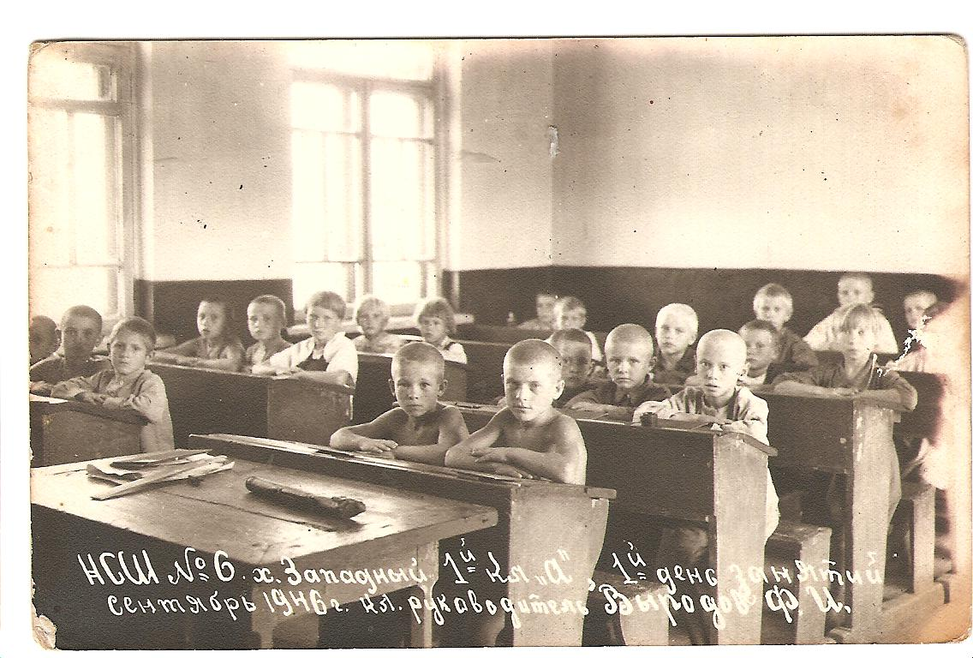
Матрена Иосифовна Выродова продолжала работать и после войны. А в 1946 году в школу пришел работать ее брат Федор Иосифович. Через год стала работать Сергиенко Нина Самойловна, которая впоследствии стала его женой.
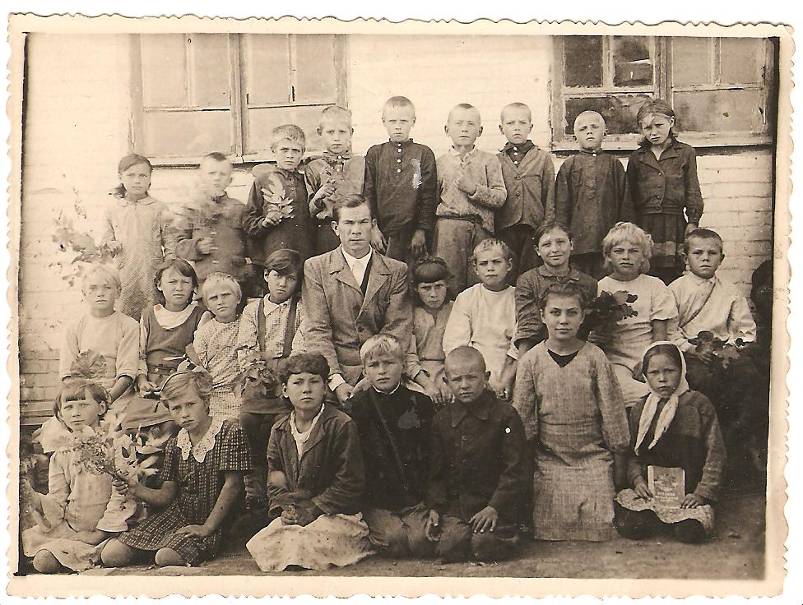
Долгие годы эти люди посвятили обучению и воспитанию детей. Позже, когда директором стал Полевой Иван Александрович, школу переименовали в восьмилетнюю школу № 27. В это время сделали пристройку с 3-мя классными комнатами.
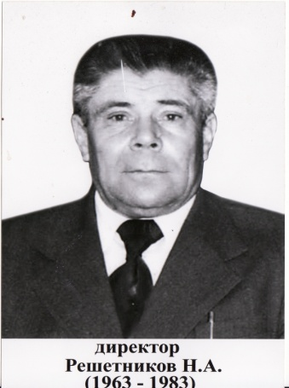
В конце 1963 года директором школы стал Решетников Николай Антонович. Он проработал в этой должности до 1983 года.
После него директором школы стала Гузенко Александра Степановна. Свою работу в этой школе она начала в 1961 году учителем начальных классов. В 1969 году Александра Степановна стала завучем, а затем директором школы.
В 1993 году школу переименовали в неполную среднюю школу № 27. С 1995 года директором школы стала Герасименко Людмила Васильевна. В 2003 году школу переименовали в МОУ ООШ № 27.
С 2007 года директором школы стала Шевченко Татьяна Леонидовна, которая была ученицей этой школы, а с 1987 года работала в этой школе старшей пионерской вожатой, с 1992 года работала учителем истории, с 1995 года работала завучем этой школы, а затем директором.
В 2009 году директором школы стала Лещенко Лариса Семёновна.
Каждый учитель, работавший и работающий в нашей школе, беззаветно отдавал и отдает свои силы, знания, энергию, частицу своего сердца детям.

